Курсов проект по ООП с Java

# Информатика II курс

## „Електронно ръководство за готвене“

#### Основни изисквания:

1. Да се създаде десктоп приложение „Електронно ръководство за готвене“ като се използват следните технологии:
   1. Java JDK – версия 1.7 или 1.8 - <http://www.oracle.com/technetwork/java/javase/downloads/jdk8-downloads-2133151.html>;
   2. Java базирани библиотеки за създаване на десктоп приложения: AWT и Swing - <https://docs.oracle.com/javase/8/docs/technotes/guides/awt/>

<https://docs.oracle.com/javase/8/docs/technotes/guides/swing/index.html>

1. Приложението трябва да предоставя възможност за избор от минимум 2 рецепти, за които да има последователно описани стъпки за приготвянето им:
   1. Всяка рецепта трябва да има описани поне 5 стъпки;
   2. На 1 страница трябва да има описана 1 стъпка;
   3. Навигацията между различните стъпки да се осъществява посредством бутони, като трябва да има възможност за навигиране в две посоки (напред и назад);
   4. Препоръчително е да се добавят външни ресурси като картинки, видео, текст и т.н.;
2. Да се добави бутон за извеждане на списъка с необходимите продукти за всяка рецепта със съответните количества (напр. като списък за пазаруване) и възможност за сортиране по азбучен ред низходящо и възходящо;
3. Да се използват различните концепции разгледани в упражненията, където е възможно (интерфейси, наследяване, полиморфизъм, вътрешни и анонимни класове, компаратори, събития и т.н.);

#### Примерен потребителски интерфейс:

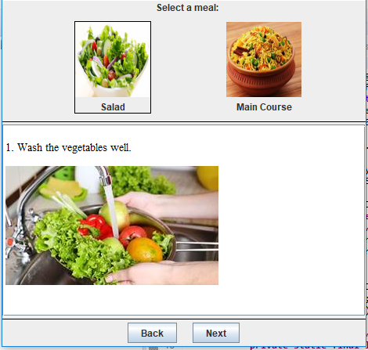 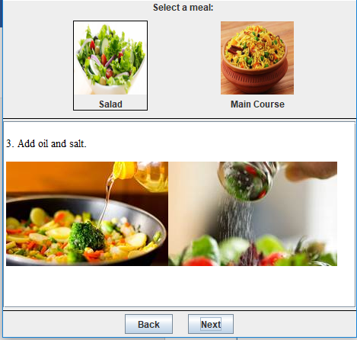

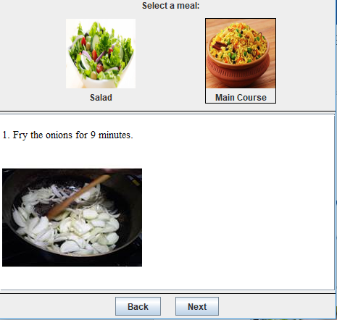

*Забележка: Това е само примерен потребителски интерфейс. Чувствайте се свободни да изградите интерфейсът така, както желаете.*

#### Предаване и оценяване на курсовите проекти:

Курсовите проекти ще се оценяват на 07.03.2018г. в редовните часове за упражнения по дисциплината. Оценката се поставя индивидуално въз основа на демонстриране на работещ курсов проект и обяснение на основните стъпки на имплементиране и изграждане на проекта.

# У С П Е Х !